L’alimentation et son impact sur notre métabolisme et notre santé hormonale
10 DÉC 2010 PAR MARIE-JOSÉE RIOUX ND.A. 4 COMMENTAIRES

CONDITIONS D'UTILISATION
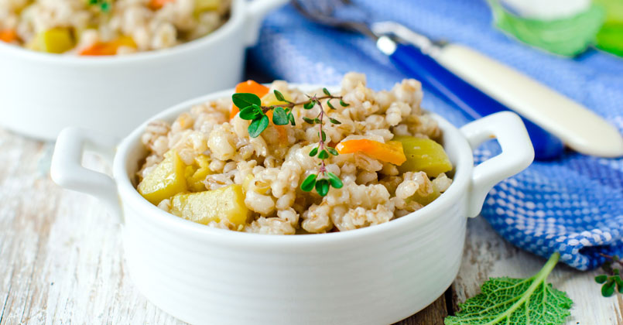

J’ai eu une belle surprise en parcourant le livre de Jillian Michaels, « Master Your Metabolism ». J’ai constaté qu’elle recommande une réelle alimentation saine, naturelle, qu’elle explique bien quels sont les perturbateurs hormonaux qui se retrouvent dans notre assiette et dans notre environnement…
… une belle approche santé, qui ressemble beaucoup à la naturopathie, pour entre autres perdre du poids.

L’impact sur la santé des perturbateurs hormonaux
Un déséquilibre hormonal ne perturbe évidemment pas que le poids et le métabolisme. Il a un impact sur notre humeur, notre peau, notre chevelure et notre pilosité, notre niveau d’énergie, notre concentration et la santé de nos cellules. Il nous met à risque de développer certains cancers comme ceux de la prostate, de l’utérus, de la thyroïde et du sein.

Quelques conséquences de déséquilibre hormonal
Puberté précoce : On peut constater l’augmentation des cas de déséquilibre hormonal par le nombre alarmant de jeunes filles qui ont leurs menstruations dès l’âge de 7 ans.
Troubles des glandes endocrines : Les problèmes de thyroïdes, de glycémie, de surrénales et de métabolisme deviennent de plus en plus fréquents, voire épidémiques.
Symptômes désagréables de la ménopause : C’est peut-être à tort que les symptômes de la pré-ménopause et de la ménopause sont considérés comme un passage obligé. Ils se manifestent avec certainement beaucoup moins de force dans un organisme sain du point de vue hormonal.
Syndrome prémenstruel : Il est vécu par des millions de femmes qui se sentent mal physiquement et moralement, à différents degrés, une semaine par mois, tous les mois, pendant des années. Il est tellement commun qu’il nous semble normal !

Les perturbateurs hormonaux de l’alimentation
Voici, partiellement et brièvement, ce qui est proposé, entre autres par Jillian Michaels, pour favoriser une meilleure santé hormonale par l’alimentation :
1. Choisir des aliments à index glycémique bas, c’est-à-dire éviter les sucres rapides, et préférer les céréales complètes non raffinées.
2. Consommer beaucoup de légumes bio colorés: crucifères, ail, oignon, des fruits frais et augmenter notre consommation de légumineuses.
3. Éviter les gras trans, raffinés, et préférer les huiles végétales de première pression à froid et biologiques, surtout l’huile d’olive, les graines de lin, l’avocat, les noix et les graines.
4. Consommer suffisamment de protéines et les choisir en fonction de leurs acides aminés ou leurs bons gras: le saumon sauvage, les œufs de poules en liberté, la viande biologique, l’isolat de protéines de petit-lait (lactosérum).
5. Consommer une eau pure filtrée, non contaminée par le bisphénol A que l’on retrouve dans les bouteilles en plastique.
6. Préférer le biologique afin d’éviter les pesticides, antifongiques, cires et résidus hormonaux de notre alimentation.
7. Choisir des aliments naturels et entiers afin d’éviter les additifs chimiques, édulcorants, agents de conservation, de texture, colorants, parfums, etc.
8. En ce qui a trait à la conservation des aliments, éviter les contenants en plastique et ne pas envelopper directement dans le plastique surtout la viande et les produits laitiers.
9. Personnaliser l’alimentation selon qu’on ait des troubles de thyroïde, un manque ou un excès d’hormones de stress dans le corps, un déséquilibre des oestrogènes, de la progestérone et de la testostérone, etc.
10. Éviter de sauter un repas ou de trop manger, prendre le temps de mastiquer et de manger dans le calme, etc.
11. Éviter les excès d’alcool, thé noir, café et chocolat.
Dans son livre, Jillian Michaels, qui s’est entourée d’experts, nous explique en détail et avec des notions d’endocrinologie comment les habitudes alimentaires interviennent dans notre équilibre hormonal. Elle parle aussi des perturbateurs de nos cosmétiques et détergents, du stress, etc.
Ce n’est pas une approche facile, ni parfaite, mais logique, bien documentée et combien plus complète que la simple la perte de poids. N’est-ce pas là une autre motivation à manger mieux pour nous sentir mieux ?

